**교육센터 운영(DB) 프로그램**

5조

김규석, 송준영, 엄윤섭, 윤한빈, 이정현, 황현우

개발기간 : 2021. 12. 02 ~ 2021. 12. 07

**주제: 오라클 기반의 교육센터 운영 프로그램**

**1.개발환경**

| Developed OS | Windows 10 64x, MacOS BigSur |
| --- | --- |
| Developed Toll | Oracle Database 11g |
| Developed Language | SQL developer , eXERD |

**2. 개요 & 목적**

| **개요** | 1. 교육 센터를 운영함에 있어 필요한 제반 기능들을 하나의 프로그램으로 관리할 수 있다. |
| --- | --- |
| **목적** | 1. 교육생들의 교육 환경 조성을 위하여 교육 제반 행정 사항들을 컨트롤할 수 있다. 2. 교육생들간 커뮤니티 개설을 통해 인적 네트워크를 활성화 할 수 있다. |

**3.사용기술**

| **기술분야** | **상세내용(예시)** |
| --- | --- |
| ANSI_SQL | DDl, DML, View 등 |
| PL/SQL | Proceduer 등 |
|

**4.exerd 구조**

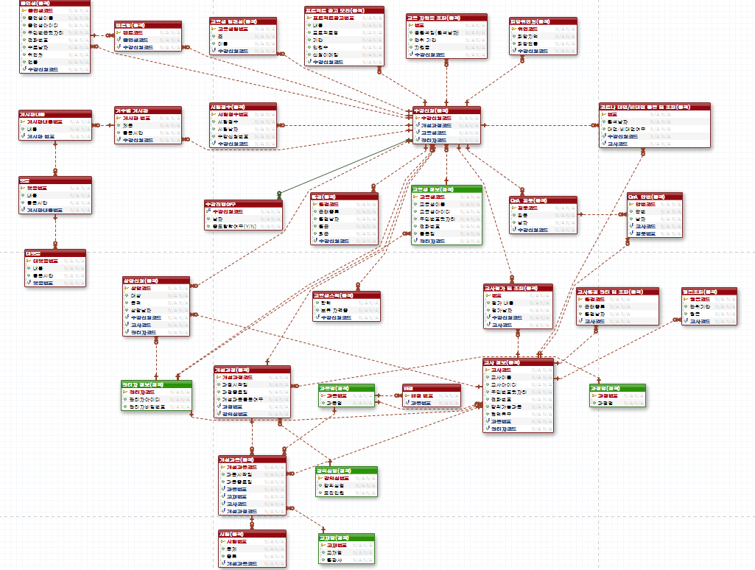

**5. 핵심업무**

| 관리자 | 기초정보 관리, 계정 관리, 출결 관리, 교사/교육생 관리, 교육지원금 관리 |
| --- | --- |
| 교사 | 본인 정보 조회, 학생 정보 조회 , 성적 관련 업무 , 교육생 관리 |
| 교육생 | 교사 평가 조회, 교육 지원금 조회, 프로젝트 공고 모집, Q&A |

6. 담당업무

| **이름** | **업무 내용** |
| --- | --- |
| 김규석 | [관리자] 시험 관련 업무, 출결 관리 업무, 졸업생 멘티 멘토, 교육 지원금 및 월급 배부 현황,  코로나 대면 비대면 여부 확인, 졸업생 취업현황 |
| 송준영 | [교사] 성적 입출력, 교육생 출결조회, Q&A답변, 교육생 조회, 월급 조회, 대면/비대면 등록 및 조회, 교육생 취업관리 |
| 엄윤섭 | [교육생] 교사 평가 조회, 교사 평가 작성, 코로나 대면/비대면 등록 및 조회, 교육 지원금 조회, 반 등수 조회, 프로젝트 공고 모집, 기수별 게시판, Q&A 작성 |
| 윤한빈 | [관리자] 관리자 계정, 기초 정보관리, 교사 계정 관리, 개설 과정 관리, 개설 과목 관리, 교육생 관리 |
| 이정현 | [관리자] 교육생의 희망 취업처와 희망연봉 전체 및 부분 조회, 교육생의 면담과 취업지원 자료 전체 및 부분 조회, 교육생 팀 편성 전체 및 부분 조회, 교육생 상담 전체 및 부분 조회  [교사] 계정 관리, 강의 스케줄 전체 및 부분조회, 과정번호로 강의 진행중 교육생 정보 확인, 과목에 대한 배점 입력/수정/출력 |
| 황현우 | [교사] 교육생 팀편성 , 상담 신청자 조회  [교육생] 기초 정보 조회 , 성적 조회 , 출결 정보 확인 및 출퇴근 , 질문 작성 후 조회 , 관리자 또는 선생님에게 상담 신청 |

7. 구동화면(ANSI-SQL)

| 화면 | 설명 |
| --- | --- |
|  | B-01  관리자 계정을 조회하고, 로그인하는 기능 |
|  | B-02  기초 정보를 조회하고 각 기초 정보에 대한 수정, 삭제, 추가를 할 수 있게 한다. |
|  | B-03  교사 정보를 조회한다.  교사에 따른 개설 과정 정보를 조회  교사 정보에 대한 정보를 수정, 조회, 삭제, 추가할 수 있다. |
|  | B-04  개설 과정 정보  개설 과정에 대한 정보를 조회하고  개설 과정 종료일을 수정할 수 있다. |
|  | B-05  개설 과목 정보를 조회할 수 있다.  개설 과목 일정을 변경할 수 있다.  개설 과목을 삭제 할 수 있다. |
|  | B-06  학생에 대한 정보를 조회하고 교육생을 추가 할 수 있다.  중도 탈락시 그 학생에 대한 중도 처리 날짜와 여부를 변경 할 수 있다. |
| 성적등록여부    학생 성적조회 | B-07 시험 관련 업무 |
| 출결 현황 조회 | B-08 출결 관리 업무 |
| 졸업생 조회  멘티 멘토 조회 | B-09 졸업생 멘티 멘토 |
| 학생 지원금 조회  교사 월급 조회 | B-10 교육 지원금 및 월급 배부 현황 |
| 학생 비대면 여부 조회  교사 비대면 여부 조회 | B-11 코로나 대면 비대면 여부 확인 |
| 졸업생 취업현황 조회 | B-12 졸업생 취업현황 |
|  | B-13 희망 취업처 및 연봉 조회  - 관리자는 학생들의 희망 취업처 및 희망 연봉을 조회할 수 있다. |
| * 특정 강의의 특정 팀 조회 | B-14 교육생 팀 편성 조회  - 관리자는 클래스의 팀 편성을 조회할 수 있다.  - 팀 편성은 교사의 고유 권한으로 두고 관리자는 수정할 수 없다. |
| * 상담 내용으로 부분 조회 | B-15 교육생 상담 조회  - 관리자는 교육생의 상담을 조회 할 수있다. |
|  | C-01 계정관리  - 교사는 강의스케줄 조회, 배점 입출력, 성적 입출력 기능을 사용할 수 있다.  - 교사 계정은 사전에 관리자에 의해 데이터베이스에 등록된 것으로 간주한다.  - 교사는 시스템의 일부 기능을 로그인 과정을 거친 후에 사용할 수 있다.  - 각 교사 계정의 비밀번호는 주민번호 뒷자리 이다. |
| 1. 교사별 강의과정 스케줄 조회      1. 지정 강의의 과목 스케줄 조회      1. 교육생 정보(sysdate 기준 진행중, 지정 교사) 조회      1. 과목 선택 후 조회 | C-02 강의 스케줄 조회  - 강의 스케줄을 확인 할 수 있다.  - 강의 스케줄 정보를 출력할 수 있다.  - 특정과목을 과목번호로 선택 시 해당 과정에 등록된 교육생 정보를 확인 할 수 있다. |
| 1. 배점 수정      1. 지정 강의의 종료과목(sysdate기준) 조회      1. 배점 번호로 해당강의 중 종료 과목(sysdate기준) 조회      1. 문제 추가 | C-03 배점 입출력  - 성적 처리를 위해서 배점 입출력을 할 수 있다.  - 시험에 관련한 데이터를 추가 할 수 있다.  - 강의를 마친 과목목록을 출력할 수 있다. |
|  | C-04 **성적 입출력** |
|  | C-05 **출결 관리 및 조회** |
|  | C-06 Q&A 답변 |
|  | C-07 **교육생 조회** |
|  | C-08 **월급 조회** |
|  | C-09 **대면/비대면 업무 등록 및 조회** |
|  | C-10 **교육생 취업관리** |
|  | **C-11 교육생 팀편성**  교사는 교육생들의 팀을 편성 하고 등록 할 수 있다. |
|  | **C-12 상담 신청자 조회**  교육생의 상담 신청 현황을 확인한다. |
|  | **D-01 계정**  교육생은 기본 정보 조회 기능을 이용할 수 있다. |
|  | **D-02 성적 조회**  과정을 클릭하면 교육생의 성적을 확인할 수 있다. |
|  | **D-03 출결**  매일 근태 관리를 기록할 수 있어야 한다. |
|  | **D-04 Q&A 작성**  교육생이 질문을 남기고, 조회할 수 있다. |
|  | **D-05 상담 신청**  교육생이 관리자 또는 선생님에게 상담을 신청할 수 있다. |
|  | **D - 06 교사 평가 조회**  본인이 속해있는 과목의 담당 교사에 대한 평가를 조회하는 기능입니다. |
|  | **D-07 코로나 대면/비대면 조회**  코로나 상황으로 인한 대면, 비대면 여부를 조회할 수 있습니다. |
|
|  | **D-08 교육 지원금 조회**  단위 기간별로 본인에게 부여되는 교육 지원금을 조회할 수 있습니다. |
|
|  | **D-09 반 등수 조회**  본인이 속한 클래스에서 반 등수를 조회할 수 있는 클래스입니다. |
|  | **D-10 프로젝트 공고 게시판 조회**  프로젝트를 함께 진행할 교육생을 모집하는 게시판을 사용하는 기능입니다. |
|
|
|  | **D-11 기수별 게시판 조회**  같은 기수의 교육생이 교육 이후에도 소통할 수 있도록 하는 게시판이며 조회할 수 있는 기능입니다. |
|

7. 구동화면(PL-SQL)

|  | B-02  기초 정보 조회 |
| --- | --- |
|  | B-03  교사 정보 조회 |
|  | B-04  개설 과정 정보에 대한 출력 |
|  | B-05  개설 과목 정보 조회 |
|  | B-06  학생 정보 조회 |
|  | B-07 시험 관련 업무 |
|  | B-08 출결 관리 업무 |
|  | B-09 졸업생 멘티 멘토 |
|  | B-10 교육 지원금 및 월급 배부 현황 |
|  | B-11 코로나 대면 비대면 여부 확인 |
|  | B-12 졸업생 취업현황 |
|  | B-13 |
|  | B-14 |
|  | B-15 |
|  | C-01 |
|  | C-02 |
|  | C-03 |
|  | C-04 **성적 입출력** |
|  | C-05 **출결 관리 및 조회** |
|  | C-06 Q&A 답변 |
|  | C-07 **교육생 조회** |
|  | C-08 **월급 조회** |
|  | C-09 **대면/비대면 업무 등록 및 조회** |
|  | C-10 **교육생 취업관리** |
|  | **C-11 교육생 팀편성**  교사는 교육생들의 팀을 편성 하고 등록 할 수 있다. |
|  | **C-12 상담 신청자 조회**  교육생의 상담 신청 현황을 확인한다. |
|  | **D-01 계정**  교육생은 기본 정보 조회 기능을 이용할 수 있다. |
|  | **D-02 성적 조회**  과정을 클릭하면 교육생의 성적을 확인할 수 있다. |
|  | **D-03 출결**  매일 근태 관리를 기록할 수 있어야 한다. |
|  | **D-04 Q&A 작성**  교육생이 질문을 남기고, 조회할 수 있다. |
|  | **D-05 상담 신청**  교육생이 관리자 또는 선생님에게 상담을 신청할 수 있다. |
|  | **D - 06 교사 평가 조회**  본인이 속해있는 과목의 담당 교사에 대한 평가를 조회하는 기능입니다. |
|  | **D-07 코로나 대면/비대면 조회**  코로나 상황으로 인한 대면, 비대면 여부를 조회할 수 있습니다. |
|
|  | **D-08 교육 지원금 조회**  단위 기간별로 본인에게 부여되는 교육 지원금을 조회할 수 있습니다. |
|
|  | **D-09 반 등수 조회**  본인이 속한 클래스에서 반 등수를 조회할 수 있는 클래스입니다. |
|  | **D-10 프로젝트 공고 게시판 조회**  프로젝트를 함께 진행할 교육생을 모집하는 게시판을 사용하는 기능입니다. |
|
|
|  | **D-11 기수별 게시판 조회**  같은 기수의 교육생이 교육 이후에도 소통할 수 있도록 하는 게시판이며 조회할 수 있는 기능입니다. |
|